範文一：篇章取材自香港大學中文教育研究中心岑紹基博士出版的《新版中文八達通》第一冊第70及71頁。

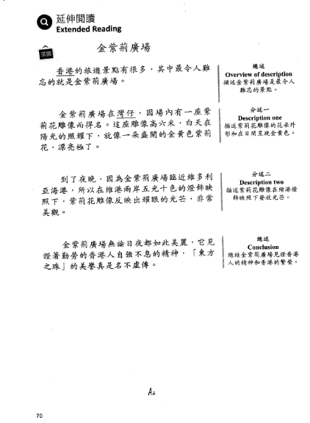

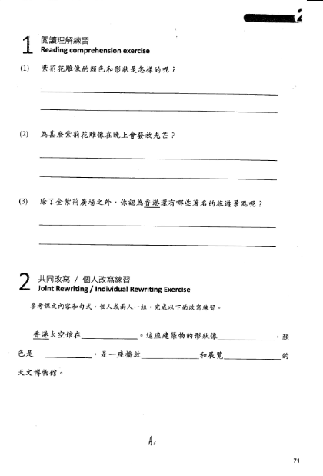

範文二：篇章取材自《學生應試手冊》(香港教育圖書公司) 第34頁。

範文

